**Муниципальное бюджетное учреждение дополнительного образования**

**«Центр внешкольной работы»**

**Саракташского района Оренбургской области**

**Методические рекомендации**

**педагогам дополнительного образования**

**по теме:**

***Нетрадиционное рисование в технике***

***«граттаж»***

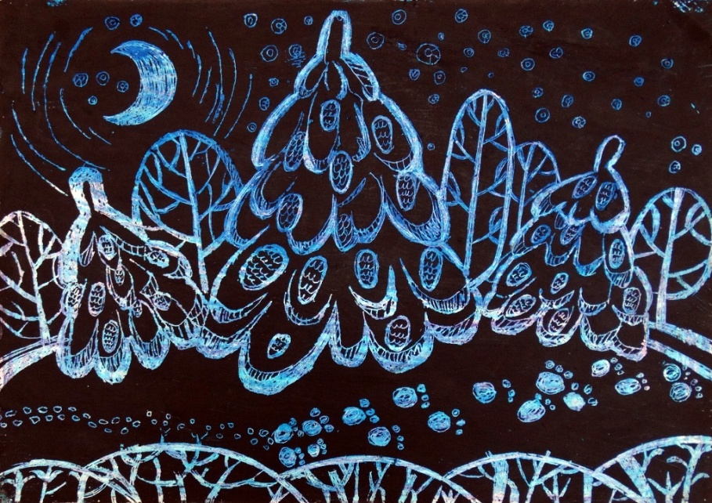

**Разработала Абубакирова Д.Р.**

**педагог дополнительного**

**образования 1 квалификационной**

**категории МБУДО ЦВР**

**п.Саракташ**

**2021**

**Содержание**

|  |  |  |
| --- | --- | --- |
| **№** | **Содержание** | **Стр** |
| **1** | Пояснительная записка | **3** |
| **2** | Актуальность | **3** |
| **3** | Теоретические основы техники граттаж и ее применение  на занятиях изобразительного искусства в  дополнительном образовании | **6** |
| **4** | Методические рекомендации по выполнению графической работы в технике граттаж | **16** |
| **5** | Параметры оценки детских работ | **19** |
| **6** | Заключение | **21** |
| **7** | Список используемой литературы | **23** |
| **8** | Приложения | **24** |

**Пояснительная записка**

|  |  |
| --- | --- |
|  | Способность к творчеству – отличительная черта человека, благодаря которой он может жить в единстве с природой, создавать, не нанося вреда, преумножать, не разрушая. |

**Актуальность**

Изобразительное искусство   
отражает окружающий мир в художественных образах, которые действуют на сознание и чувства человека, проявляясь в эстетическом отношении к событиям и явлениям жизни, в познании действительности. Посредством искусства обучающихся воспитываются умения видеть типичное, характерное, обобщать наблюдаемые явления, изображать их в своих рисунках, усваивать художественный опыт в виде разных художественных техник и использовать   
их в своем творчестве.

Ребенок воспринимает мир образно и старается отразить эти образы в своих   
рисунках. Исследователи подчеркивают положительное значение   
изобразительного творчества детей в эстетическом воспитании и развитии   
личности. Важными условиями эстетического развития школьника, развития   
его художественных способностей, творчества, является использование   
художественных средств изобразительного искусства и различных   
изобразительных материалов. С целью обогащения детского изобразительного творчества живописными и графическими образами, детей приобщают к   
искусству живописи и графики. Наряду с традиционными изобразительными   
материалами (краски, карандаши) мы считаем важным дополнение новых,   
открытых в двадцатом веке, художественных материалов и техник. В том   
числе, технику графики граттаж как способ выполнения рисунка острым   
инструментом (например, иглой) на бумаге, картоне, залитых тушью. При этом достигается чѐткость и прозрачность изображения, недоступная перу или кисти.  
Психологи и педагоги пришли к выводу, что раннее развитие способности к творчеству, уже в дошкольном детстве – залог будущих успехов.  
Рисовать дети начинают рано, они умеют и хотят фантазировать. Фантазируя, ребенок из реального мира попадает в мир придуманный. И увидеть его может лишь он.  
Известно, что изобразительная деятельность – это деятельность специфическая для детей, позволяющая им передавать свои впечатления от окружающего мира и выражать свое отношение к изображаемому. Ребенок в процессе рисования испытывает разные чувства – радуется созданному им красивому изображению, огорчается, если что-то не получается, стремится преодолеть трудности. Рисование является одним из важнейших средств познания мира и развития знаний эстетического воспитания, так как оно связано с самостоятельной практической и творческой деятельностью ребенка. В процессе рисования у ребенка совершенствуются наблюдательность и эстетическое восприятие, художественный вкус и творческие способности. Рисуя, ребенок формирует и развивает у себя определенные способности: зрительную оценку формы, ориентирование в  
пространстве, чувство цвета. Также развиваются специальные умения и навыки: координация глаза и руки, владение кистью руки. Изобразительное искусство располагает многообразием материалов и техник. Зачастую ребенку недостаточно привычных, традиционных способов и средств, чтобы  
выразить свои фантазии. Именно поэтому, нетрадиционные методики очень привлекательны для детей, так как они открывают большие возможности выражения собственных фантазий, желаний и самовыражению в целом.  
Граттаж является одной из нетрадиционных техник рисования. Суть этой интересной техники заключается в том, что рисунок процарапывается острым инструментом. Чаще всего граттаж применяли графики 20 столетия, иногда эту технику называют гратто- графией или техникой царапанья.  
Мнения художников относительно того, что такое граттаж, расходятся. Некоторые считают, что граттаж — это типичный вид гравюры. Ведь если считать гравюрой любое изображение, которое сделали путем нанесения штрихов и без помощи красок, то граттаж будет типичной гравюрой, точно так же, как и любой рисунок карандашом. Но есть мнения, что техника граттаж — это лишь имитация гравюры. Ведь если считать гравюрой рисунок, нанесенный на твердую поверхность, то граттаж действительно будет лишь имитацией гравюры.  
Граттаж выполняется острым предметом, это может быть перо, заостренная палочка или специальные резцы. Для выполнения техники нужно предварительно подготовить поверхность будущего рисунка. На картон наносят слой воска или парафина (в домашних условиях можно использовать обычную свечу), а затем наносят тушь или краску.  
Тушь придется наносить в несколько слоев, поскольку она будет расплываться на восковой поверхности и ложиться неравномерно. Каждый слой туши нужно тщательно просушивать. Легче всего наносить тушь на картон широкой кистью, ватным тампоном или губкой. Если вы будете наносить краску, то ее также следует наносить достаточно толстым слоем, используя сухую кисть. В технике граттаж наиболее популярным сочетанием является белый картон и черная тушь, хотя вариантов выполнения картин в технике граттаж очень много. Картон может быть цветным, радужным, глянцевым, матовым или же предварительно раскрашенным. Точно так же можно использовать тушь совершенно любого цвета.  
Например, некоторые художники предпочитают использовать черный картон и светлую краску.  
Когда основа для будущего рисунка будет готова, можно приступать к выполнению техники граттаж. На подготовленном картоне процарапывают линии и штрихи заостренным предметом. Таким образом получается, что, выцарапывая линии будущего рисунка, вы открываете цвет основы.  
Опытные мастера, которые работают в технике граттаж, используют для работы набор специальных резцов разного размера, ширины, толщины и т. д. Но вы можете воспользоваться подручными инструментами, например, гвоздем, спицей или зубочисткой.  
Точно так же вместо туши вы можете использовать гуашь, но с ней труднее работать, она пачкает руки, смазывается и менее долговечна. Кроме того, вы можете поэкспериментировать с акриловыми красками. Для грунтовки некоторые вместо парафина или воска используют мел, белую глину и даже яичный желток. А чтобы тушь не растекалась пятнами по картону, ее обычно смешивают с мыльным раствором.  
Граттаж — это интересная и необычная техника создания красивых рисунков. Эта техника открывает много различных возможностей. Вы можете с помощью техники граттаж сделать красивый элемент декора, приятный подарок близкому человеку или же просто проявить свои творческие способности. Мастерски выполненные картины в технике граттаж — это настоящие произведения искусства, картины могут выполняться в практически любом стиле.

**Теоретические основы техники граттаж и ее применение на занятиях изобразительного искусства в дополнительном образовании**

Одним из важнейших вопросов детской психологии и педагогики   
является вопрос о творчестве детей, развитии этого творчества и о значении   
творческой работы для общего развития и созревания ребенка. Люкенс считает, что по мере того как ребенок растет и входит в период позднего детства, у него   
обычно наступают разочарование и охлаждение к рисованию.   
Люкенс, написавший исследование о рисунках детей, относит это охлаждение к   
возрасту между 10 и 15 годами. После этого охлаждения, по его мнению,   
наступает снова интерес к рисованию в возрасте от 15 до 20 лет. Но это новый подъем изобразительного творчества, и его переживают только дети,   
обладающие повышенной одаренностью в художественном отношении.   
Большинство детей застывает уже на всю жизнь, на той стадии, в которой   
застает их этот перелом, и рисунки взрослого человека, никогда не   
рисовавшего, в этом смысле очень мало отличаются от рисунков 8-9-летнего   
ребенка, заканчивающего свой цикл увлечения рисованием. Эти   
данные показывают, что в интересующем нас возрасте рисование переживает   
упадок и обычно забрасывается детьми. Барнес, который изучил больше 15000 рисунков, устанавливает, что этот перелом падает на 13-14 лет   
Соответственно перед педагогической психологией встает задача более   
глубокого изучения особенностей мотивации подростков к изобразительной   
деятельности и еѐ развития в обучении. Одним из важных условий развития   
художественного творчества подростков является разнообразие применяемых при изобразительной, декоративной деятельности художественных материалов   
и техник. Вариативность и художественное разнообразие нетрадиционных   
техник рисования предоставляют учителю возможность творчески подойти к их отбору применительно к решению учебной задачи конкретного урока по   
изобразительному искусству, учитывая особенности тематической,   
содержательной, технической сторон художественно-творческой деятельности, а также спектр интересов класса и отдельного ученика, что позволяет сделать   
учебно-воспитательный процесс желанным, интересным, познавательным.   
С другой стороны, учащиеся получают неограниченные возможности   
выразить в рисунке свои чувства, мысли, переживания, эмоции, настроение.   
Учатся видеть в неожиданных сочетаниях цветовых пятен и линий образы,   
оформлять их до узнаваемых и погрузиться в удивительный мир творчества.   
Введение новой графической техники и художественных материалов, как   
известно, активизирует процесс художественного творчества школьника. В то же время нельзя не учитывать, что чрезмерный интерес к новым материалам и   
техникам может увлечь школьника их различными эффектами в ущерб   
грамотному изображению. Поэтому на уроках изобразительного искусства   
нужно стремиться к тому, чтобы учащиеся постепенно и в системе овладевали различными материалами, рекомендованными программой. Использование графической техники граттаж не только позволяет учащимся добиваться большой образной выразительности, но и содействует развитию   
художественного творчества.   
Граттаж (от французского слова «gratter»), означает скрести, царапать.   
Один из способов нанесения изображения, когда рисунок создается через   
процарапывание пером или другим острым предметом по воску картона или   
бумаги, залитых тушью. Данный способ хорошо известен профессионалам.   
Чаще других граттаж применяли графики начала XX в. В России под названием граттографии подобную технику впервые использовал М.В. Добужинский, создавая свои фантастические, повышено экспрессивные произведения.   
Блестящим примером этой техники является цикл иллюстраций   
М.В. Добужинского к повести Ф.М. Достоевского «Белые ночи»   
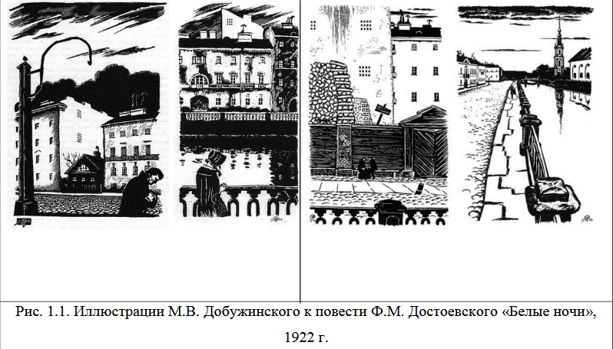

Применял его также литовский график Д.К. Тарабильдене, в частности,   
он обратился к граттажу при работе над иллюстрациями к книге «Сто народных баллад».   
Мнения художников относительно того, что такое граттаж, расходятся.   
Некоторые считают, что граттаж – это типичный вид гравюры. Ведь если   
считать гравюрой любое изображение, которое сделали путем нанесения   
штрихов и без помощи красок, то граттаж будет типичной гравюрой, точно так же, как и любой рисунок карандашом. Но есть мнения, что техника граттаж– это лишь имитация гравюры. Ведь если считать гравюрой рисунок, нанесенный на твердую поверхность, то граттаж действительно будет лишь имитацией гравюры. В рамках изучения вопроса об обучении технике граттаж, важно   
особое внимание уделить понятию «графика», так как техника граттаж   
подразумевает под собой именно графическое изображение.   
В истории развития мирового искусства рисовальное искусство всегда   
идет бок обок с другими. Рисунок называют творческой лабораторией каждого   
мастера. Наряду с этим он выделился в совершенно самостоятельный вид   
изобразительного искусства – графику. Так, графическое наследие   
В.А. Серова по своему обилию и разнообразию тематики может сравниваться   
разве что с репинским. Высокую культуру рисунка внесли в советскую графику такие художники, как В.Н. Горячев, В.М. Конашевич, В.В. Лебедев,   
Ю.И. Пименов, К.С. Петров-Водкин, В.А. Фаворский и другие. Графические   
образы создаются в черно-белом цветовом решении (иногда к графике   
относятся и цветные рисунки и иллюстрации, но в основном графические   
образы это черно-белые и с их оттенками изображения). Традиционно   
считается, что рисование цветных образов у детей вызывает больший интерес.   
Однако наблюдения на практике показывают, что детей привлекают и   
графические черно-белые, контрастные изображения.   
В своей работе И.Э. Грабарь раскрывает, что графическим искусством,   
или графикой (от греч. «grapho» – пишу, рисую) называется один из видов   
изобразительного искусства, в основе которого лежит рисунок. Главными   
выразительными средствами графики являются контурная линия, штрих, пятно, светотень, фон листа (обычно белой бумаги), с которым изображение образует контрастное соотношение. Часто в гравюре или рисунке, используя контрасты только черного и белого, график убедительно передает широкий слепящий поток открытого, прямого света.  
Дадим понятие некоторым средствам графики:   
1. Линия – наиболее общее понятие в рисунке. Линия выявляет форму   
предмета, характер деталей. Она способна придать особую остроту и   
напряженность изображаемому действию.   
2. Контур – граница формы, замыкающая ее силуэт, отделяя от среды и   
окружения. Контурный линейный рисунок – основа графического изображения.   
3. Штрих – тонкая короткая черта, линия в рисунке, чертеже; отдельная   
подробность, характерный момент чего-либо.   
4. Светотень – распределение различных по яркости цветов и   
оттенков, светлых и теневых штрихов в живописи и графике.   
Названные выразительные средства графики и составляют основу, с   
помощью которой выполняется техника рисования граттаж.   
Г.Б. Смирнов в своей работе утверждает, что изобразительный язык   
графики отличается скупостью, лаконичностью в применении художественных средств. Стилистические средства графики разнообразны – от белых,   
непосредственных, быстро исполненных набросков, этюдов, эскизов до   
тщательно разработанных композиций. Специфичность графической   
композиции заключается в том, что в ней лист белой бумаги является одним из важнейших композиционных элементов. «Участие» белой бумаги является   
естественным в технике черным штрихом (перо, тушь, офорт, гравюра) и   
богато представлено в ксилографии и граттаже, техника которых сохраняет за каждым черным и каждым белым элементами, абсолютно черный и абсолютно белый цвет. Благодаря возможности лаконичного, резко заостренного выражения, функции быстрого отклика на события, удобству печатного размножения, делают графику искусством доступным, массовым.  
Графика – самое древнее из всех видов изобразительного искусства. В   
пещерах и южной части Франции и в Испании были найдены изображения   
животных, которые, по мнению ученых, могли быть сделаны в период от 30 до 10 тысяч лет до н.э. В Африке и на востоке Испании были найдены также   
наскальные рисунки, изображающие движущиеся человеческие фигуры.   
Замечательный русский художник-педагог П.П. Чистяков,   
подготовивший и воспитавший целую плеяду русских художников,   
неоднократно указывал своим ученикам на сильные и слабые стороны техники, подчеркивая ее значение для выражения замысла. Техника, по его образному выражению, – язык художника. Не владея этим языком, художник не сможет   
донести до зрителя замысел своего произведения, грубовато-неумелое   
изображение, даже при хорошем замысле, большой недостаток. Техника   
рисования понимается художниками широко: сюда включаются техника линии, тушевки, определенная манера рисунка и письма, способ использования   
различных материалов (бумага, холст, дерево, карандаш, уголь, пастель,   
масляные краски, акварель, гуашь и другое) в соответствии с их свойствами, их изобразительными возможностями.   
В изобразительном искусстве под техникой понимается совокупность   
специальных навыков, способов, приемов, посредством которых исполняется   
художественное произведение. В понятие техники также включается развитие глаза и руки, их согласованная деятельность. Овладение линией контура, штрихом, пятном, как изобразительными средствами рисунка, для ребенка довольно сложная задача, которую он сам, без помощи взрослого, решить не   
сможет. Ребенок должен воспринять способы рисования от взрослого. Первые исследователи детского рисунка (начало ХХ в.), такие как В.М. Бехтерев, Коррадо Риччи, Либерти Тэдд и другие, признавали необходимость обучения детей рисованию   
Американский педагог Либерти Тэдд считал, что овладение техникой   
рисования нужно не только для передачи изображения, оно также способствует формированию ручной умелости, необходимой для осуществления многих   
других видов деятельности. Он разработал целую систему для развития   
рисовальных движений руки. Он рекомендовал упражнения строить не на   
прорисовке геометрических форм, как было принято, а на рисовании элементов природы, развивая одновременно и наблюдательность и любовь к природе.   
Также Т.С. Комарова обращает внимание, что важно, однако, учить детей   
не действовать однообразно, раз и навсегда закрепленными способами, а   
изменять приемы в зависимости от поставленной изобразительной задачи. Для этого рекомендуется показывать детям разные варианты технического   
исполнения, подчеркивая их выразительность. Выразительность графического образа в детском рисунке по большей части обуславливается активным эмоциональным отношением к изображаемому. «Эмоциональное,   
эстетическое отношение заставляет даже самого неопытного рисовальщика   
искать и находить посильные ему средства для передачи своего отношения,   
обуславливая выразительность изображения», что утверждается в   
исследованиях А. Леокума   
Для передачи своего отношения к изображаемому предмету или явлению,   
дети, как и художники, могут использовать свойства и качества различных   
материалов, технику рисования ими. Но для того, чтобы материал являлся для них средством выразительности, необходимо вызвать интерес к нему, научить выделять его свойства и качества, пользоваться этими свойствами.   
Е.А. Флерина так определяет значение изобразительных материалов:   
«Материал обеспечивает творческую практику, без которой никакое учение не принесет плодов. Отсутствие материала часто приводит к тому, что дети   
оказываются лишенными того или иного вида изобразительной деятельности и изобразительные способности их гаснут». Таким образом,   
разнообразный изобразительный материал способствует:   
-развитию художественных способностей, творчества;   
-обогащает эстетическую сторону рисунка, придает им выразительность;   
-дети узнают новые материалы, их свойства, приобретают знания   
способов работы с ними.   
Одним из выразительных способов изображения и является как раз   
техника граттаж. Граттаж входит в ряд нетрадиционных техник рисования.   
Нетрадиционные техники изображения могут способствовать ослаблению   
возбуждения слишком эмоционально расторможенных детей. Важно отметить, нетрадиционное рисование, например, техника граттаж, увлекает детей, а чем   
сильнее ребенок увлечен, тем больше он сосредотачивается. Таким образом,   
использование нетрадиционных техник изображения способствует   
познавательной деятельности, коррекции психических процессов и личностной сферы школьников в целом.   
Многие виды нетрадиционного рисования способствуют повышению   
уровня развития зрительно-моторной координации. Если чрезмерно активный ребенок нуждается в обширном пространстве для разворачивания   
деятельности, если его внимание рассеянно и крайне неустойчиво, то в   
процессе нетрадиционного рисования зона его активности сужается,   
уменьшается амплитуда движений. Крупные и неточные движения руками   
постепенно становятся более тонкими и точными. Нетрадиционные техники   
изображения способствуют развитию познавательной деятельности, коррекции психических процессов и личностной сферы школьников в целом. Благодаря рисуночной деятельности дети учатся удерживать определенное положение корпуса, рук, наклон карандаша, кисти, регулировать размах, темп, силу   
нажима, укладываться в определенное время, оценивать работу, доводить   
начатое до конца. Если дети с успехом справляются с выполнением работ в   
несложных нетрадиционных техниках рисования, можно приступать к   
изучению сложных техник и приемов.   
Организация работы нетрадиционными техниками и приемами не   
трудоемка при наличии художественных материалов, образцов рисунков в   
нетрадиционной технике рисования, методической базы и соответствующей   
подготовки самого педагога. Однако, на сегодняшний день, педагог,   
использующий на своих занятиях нетрадиционные техники рисования,   
сталкивается с определенными проблемами. Так, например, вызывает   
определенные трудности обучение школьников технике граттаж. Причины   
следующие: отсутствие или недостаточность пособий, методических   
разработок по обучению технике рисования граттаж. Поэтому необходима   
доработка теоретических материалов, способных помочь в вопросе освоения   
графического изображения в технике граттаж.   
1.Таким образом, мы делаем вывод, что рисование для детей является   
основополагающим компонентом их развития как творческого, так и   
психологического. Не важно, какой стиль рисования выберет ребенок –   
графика, натюрморт, пейзаж, портрет, будет ли он рисовать красками,   
карандашами, тушью или же он изберет нетрадиционные техники рисования.   
Главное то, что, рисуя, ребенок получает колоссальные положительные эмоции и навыки, способствующие благоприятному влиянию на учебные,   
психологические и творческие процессы его жизнедеятельности.

Для обучения школьника изобразительному искусству необходимо   
учитывать его психологические, а также физиологические особенности. Важно понимать, когда ребенок уже способен серьезно относиться к поставленным задачам. Изобразительное искусство играет важную роль в развитии личности ребенка, поскольку посредством рисования (в любой технике) вырабатывается   
эстетический вкус ребенка, рисование помогает учиться из всего потока   
зрительной информации выбирать главные и второстепенные вещи. Любая   
изобразительная деятельность – это дело не пяти минут, для нее нужна   
усидчивость, терпение, стремление, настойчивость и желание довести дело до конца. А эти качества личности являются очень важными в последующей   
жизни. Изобразительное искусство для детей, как и для взрослых, полезно,   
прежде всего, для души и для морального удовлетворения, а удовлетворенная   
своими успехами личность априори не может быть несчастливой. Однако   
необходимо понимать, что занятиям изобразительной деятельностью   
необходимо учить, а не пускать все на самотек. Помочь ребенку грамотно   
выразить свое видение в рисунке – вот главная задача педагога.   
2. Наряду с традиционными средствами рисования важно использовать и   
нетрадиционные техники изображения. Их влияние не менее благоприятно   
сказывается на развитии ребенка. Нетрадиционные техники рисования   
демонстрируют необычные сочетания материалов и инструментов.   
Несомненно, достоинством таких техник является универсальность их   
использования. Именно поэтому, нетрадиционные методики очень   
привлекательны для детей, так как они открывают большие возможности   
выражения собственных фантазий, желаний и самовыражения. Дети осваивают художественные приемы и интересные средства познания окружающего мира   
через ненавязчивое привлечение к процессу рисования. Занятие превращается в   
созидательный творческий процесс педагога и детей при помощи   
разнообразного изобразительного материала, который проходит те же стадии, что и творческий процесс художника.   
3.Одним из выразительных способов изображения является техника   
граттаж. Она является необычной и интересной как для детей, так и для   
взрослых. На наш взгляд граттаж как средство графического изображения не   
достаточно распространен. Методические пособия, позволяющие в полной   
мере овладеть техникой, не достаточны и требуют доработок. Но все же,   
достоинства граттажа четко определены: развитие внимательности детей, их   
усидчивости, сконцентрированности на выполняемой работе, приобретение   
умения аккуратно выполнять задания. Овладение техникой граттаж придает   
знаниям оперативность, умение быстро работать над небольшими картинами.   
Поэтому осваивать данную технику важно и нужно как для творческого   
развития ребенка, так и для психологического.

**Методические рекомендации по выполнению графической   
работы в технике граттаж**

Занятия графикой развивают пространственное воображение и   
неординарное мышление, воспитывают способность искать, думать,   
фантазировать, смотреть на вещи и обычные предметы с другой точки зрения.   
Искусство участвует в развитии не только художественных, но и   
универсальных способностей учащегося.   
Техника граттаж, как и все остальные средства нетрадиционного   
рисования, помогает учащемуся выразить в рисунке задуманное и развивает   
познавательные способности и эстетическое восприятие. Для ребенка   
художественный материал обладает завораживающей, притягательной силой.   
Включение в работу нетрадиционных методов рисования позволяет развивать познавательные интересы обучающегося: использование предметов по - новому – рисовать своей ладонью, пальцами, использовать вместо кисти различные предметы. Для взрослого человека, педагога-художника, также является очень занимательным и познавательным занятия в нетрадиционной технике. Граттаж привлекает, с одной стороны, своей нетрудоемкостью выполнения работы, а, с другой стороны, «затягивающим эффектом». Выполняя картину в технике граттаж, время теряет смысл, мысли витают далеко от реальности, что способствует лучшему сосредоточению на тонкости выполнения работы.   
Особенность техники граттаж заключается в том, что зачастую итоговая работа получается совершенно неожиданной. Если в эскизе мы отражаем конкретные мотивы, предметы, лица, то при завершении царапания изображения на залитой тушью поверхности, получается живой, отличный от эскизного состояния, рисунок.   
При создании графического изображения в технике граттаж необходимо   
грамотно составить композицию рисунка. Она должна быть не только   
интересной и содержательной, но и новой. Искусство не просто фиксирует то, что видит в жизни художник. Искусство есть постоянное открытие прекрасного в обыденном. Создание творческой части работы началось с поиска сюжетов рисунка в технике граттаж. Определившись с мотивами, нам предстояло уточнить композицию, выбрать технику и прием царапания линий и штрихов, наиболее подходящие для передачи состояния природы. Мы остановились на нескольких композициях, отражающих природу в зимний период времени. На наш взгляд данные композиции отличаются друг от друга и несут определенный смысл.   
Для пейзажа, изображающего зимний лес, мы выбрали   
композицию с елками и домиком на заднем плане. Этой работе мы дали название «Зимний вечер», которое отражает задуманное состояние природы и впечатление от рисунка. Сюжет рисунка передаѐт атмосферу того периода, когда жизнь в природе замирает: недвижимые ветки, придавленные снегом, отсутствие следов живого на снежной морозной корке, полностью покрывшей землю. Создавая данную композицию, мы попытались сразу определить, где будут черные, а где белые пятна, как показано на рисунке.

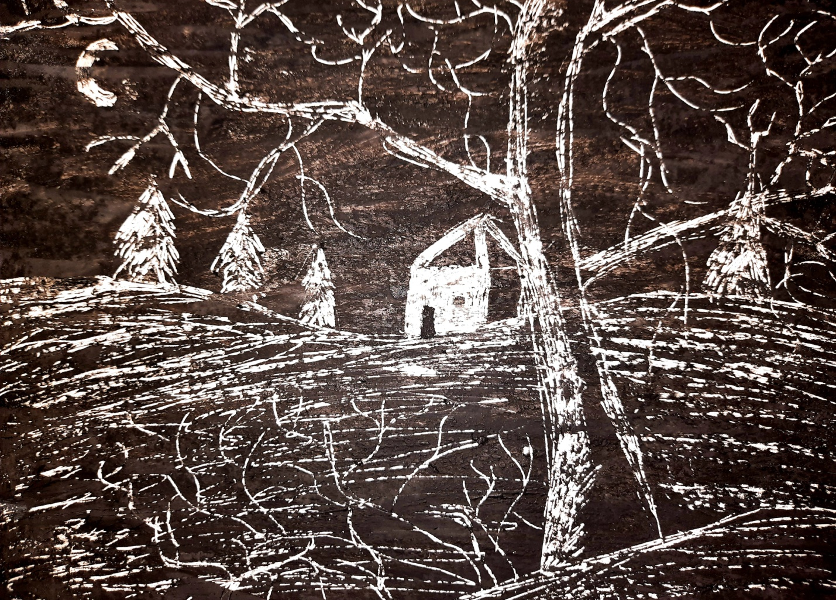

Техника граттаж подразумевает царапание сразу «начисто» и никаких ошибок не терпит. Мы изобразили зимний лес в перспективе, а также легко обозначили задний план елками. Такой лес есть практически в каждой деревне. При царапании этого листа мы применяли различные инструменты: зубочистки, циркуль для выделения мелких деталей, столовая вилка для создания полос теней.

**Параметры оценки детских работ**

Для проверки и дальнейшей оценки детских работ использовала метод наблюдения за учащимися в процессе выполнения работы.   
Для оценивания детских работ мною были разработаны критерии. приводятся параметры, по которым можно получить от 1 до 5 баллов.   
Итоговая оценка складывается из общей суммы баллов, набранной по каждому из четырех параметров:   
• Высокий уровень – от 7 до 10 баллов;   
• Средний уровень – от 4 до 7 баллов;   
• Низкий уровень – от 0 до 4 баллов.

|  |  |  |  |  |
| --- | --- | --- | --- | --- |
| **№** | **Параметры/**  **уровни** | **Высокий** | **Средний** | **Низкий** |
| 1 | Владение  закономерностями  изображения  рисунка на листе  (компоновка  рисунка на листе,  передача объема,  пространства) | Обучающийся владеет  закономерностями  изображения  рисунка.  Изображение  правильно  закомпоновано на  листе, в рисунке  передано  пространство,  переданы объем  предметов и их  форма | Обучающийся имеет  представление о  закономерностях  изображения  рисунка, но  допускает  ошибки либо в  компоновке  рисунка, либо в  передаче  пространства,  либо в передаче  объема объектов | Обучающийся не  владеет  основными  закономерностями  изображения.  Рисунок  закомпонован не  верно, объекты  кажутся плоскими |
| 2 | Владение  практическими  навыками работы с  техникой граттаж | Обучающийся хорошо  умеет работать с  материалами,  необходимыми для  выполнения  граттажа, владеет  техническими  приѐмами,  применяющимися  в граттаже | Обучающийся испытывает  небольшие  затруднения во  время работы с  материалами,  необходимыми  для выполнения  граттажа,  техническими  приѐмами  владеет на  среднем уровне | Обучающийся не  умеет работать  или неправильно  работает с  необходимыми  материалами, не  знает или не  умеет  использовать  технические  приѐмы в  граттаже |
| 3 | Аккуратность  выполнения работы | Обучающийся сумел  выполнить свою  работу без изъянов | Обучающийся выполнил  задание с  небольшими  недочетами | Обучающийся  выполнил работу  неаккуратно |
| 4 | Самостоятельность  выполнения  задания | Обучающийся полностью  самостоятельно  выполнил задание | Обучающийся выполнил  задание с  небольшой  помощью педагога | Обучающийся не смог  самостоятельно  выполнить  задание |

**Заключение**  
Изобразительное искусство является важным элементом в целостном   
развитии личности ребенка. Занятия изобразительным искусством помогают обучающимся «разгрузиться», выразить свои эмоции и индивидуальное видение на бумаге.   
Изобразительное искусство развивает пространственное и логическое   
мышление, воображение, фантазию, чувство гармонии, чувство прекрасного.   
На примерах произведений изобразительного искусства изучается мировая   
культура и история.   
На занятиях большое внимание уделялось   
графическому изображению. В результате проведенной работы по теме определили, что наиболее характерными для графики   
материалами и доступными для работы с детьми является техника граттаж.   
Обучение детей четким графическим линиям техникой «процарапывания» на   
грунтованном картоне наиболее эффективно способствует формированию у   
них изобразительных умений, что и проверено нами в экспериментальной   
работе.   
Анализ результатов показал, что учащиеся  
владеют навыками и знаниями о граттаже на среднем уровне. Выявлены   
значительные ошибки в выполнении графического изображения в технике   
граттаж, выражающиеся в неумении верно скомпоновать рисунок, в нечеткости и неаккуратности линий, штрихов, в неумении загрунтовать поверхность бумаги, учащиеся бездумно выцарапывают рисунок и его текстуру, не беря во   
внимание то, что черное должно оставаться черным, а белое – белым.  
Важно отметить тот факт, что рисование в технике граттаж вынуждает детей не торопиться, следить и координировать движение руки и зрительного  
восприятия, что положительно влияло на формирование изобразительных   
умений. Контрастные черные и белые линии вызывали интерес,   
процарапывание поверхности листа оказалось очень увлекательной   
деятельностью, что помогло найти с детьми общий язык и получить   
положительный настрой на работу.   
Был разработан и проведен блок занятий с учащимися второго года обучения на предмет изучения техники граттаж как с теоретической, так и с практической стороны. В рамках проведенных занятий, под влиянием рассматривания иллюстраций, дети проявляли интерес и эстетическое восприятие искусства   
графики и в частности техники граттаж, которое выразилось у них в   
эмоциональных высказываниях, в проявлении желания создавать подобные   
произведения искусства. Учащимся подробно были раскрыты технологические приемы выполнения техники граттаж. Обучение изобразительным умениям в технике графики граттаж способствовали формированию у детей более точных изобразительных движений, более   
четкого изображения пространства в композиции, дополнение рисунка разными образами. Положительная динамика в обучении детей технике граттаж как   
средства формирования изобразительных умений прослежена при оценке   
детских рисунков.   
Изучение техники граттаж и внедрение ее в работу вызывает интерес и стимулирует к дальнейшему изучению   
проблемы обучения учащихся изобразительным умениям   
художественными средствами графики.

**Литература**  
1. Астафьева, О.Н. Психология школьника [Текст] / О.Н. Астафьева. –   
М. : РАГС, 2010. – 316 с.   
2. Бакушинский, А.В. Художественное творчество и воспитание [Текст] /   
А.В. Бакушинский. – Изд. 2-е, перераб. и доп. – М. : Новая Москва, 2010. –   
321 с.   
3. Бызов, Л.Г. Культурное развитие ребенка [Текст] / Л.Г. Бызов // Мир   
культуры. – 2010. – No 1. – С. 117 – 152.   
4. Бандзеладзе, Г.Д. О творческом развитии ребенка [Текст] /   
Г.Д. Бандзеладзе // Вопросы философии. – 2010. – No 6. – С. 119-122.   
5. Белецкая, Е.А. Почему возникают трудности при обучении ребенка   
рисованию [Текст] / Е.А. Белецкая, Н.В. Товолжанская // Мир педагогики. –   
2014. – No 9. – С. 32-38.   
6.Баранов, А.В. Роль изобразительного искусства в духовно-  
нравственном воспитании молодежи [Текст] / А.В. Баранов // Вопросы   
воспитания. – 2011. – No2. – С. 28-29.   
7. Богданова, В.В. Влияние психологических и физиологических   
особенностей на развитие детского творчества [Текст] / В.В. Богданова. – Изд. 2-е, перераб. и доп. – М.: Изд-во РАГС, 2012. – 265 с.   
8. Буянова, Т.А. Формирование художественного образа в рисунках детей   
[Текст] : автореф. дис. ... канд. пед. наук / Т.А. Буянова. – М., 2014. – 26 с.   
9. Бехтерев, В.М. Проблемы развития и воспитания человека [Текст] /   
В.М. Бехтерев. – М.: Изд-во «Институт практической психологии», Воронеж:   
Изд-во НПО «МОДЭК», 1997. – 416 с.   
10. Барнес. Детский рисунок [Текст] / Барнес. – Изд. 3-е, перераб. и доп. –  
М.: Апрель Пресс,2011. – 189 с.

Приложение 1

**Муниципальное бюджетное учреждение дополнительного образования**

**«Центр внешкольной работы» Саракташского района**

**Тема занятия: «Зимний вечер»**

Пейзаж в технике граттаж

**Возрастная группа: 8-10 лет**

**Творческое объединение «Полет фантазии»**

**Группа 2**

Автор-разработчик:

Абубакирова Дамира Радиковна,

педагог дополнительного образования

1 квалификационной категории

Место реализации:

МБУДО «Центр внешкольной работы»

Саракташского района

**2020г.**

**Пояснительная записка**

Учебное занятие на тему «Зимний вечер» относится к разделу «Пейзаж» дополнительной общеобразовательной программы «Страна творчества» 2 года обучения.

**Характеристика группы:** в группе занимаются учащиеся 2, 3, 4 классов, возраст 8-10 лет. Всего 15 человек. Из них: 14 девочек и 1 мальчик. Данная группа демонстрирует способность к плодотворной и эффективной организации занятий, активной познавательной деятельности. Психологический климат благоприятствует взаимодействию на занятиях. Уровень развития группы высокий, однако, в ней есть более слабые ученики. В целом группа творческая, активно работает самостоятельно.

**Оборудование:** компьютер с доступом в Интернет, мультимедийный проектор, экран.

**Интернет-ресурсы**:

Занятия включает в себя следующие этапы:

1.Организационный этап

2.Создание проблемной ситуации, целеполагание (просмотр презентации, участие в опросе, аргументация ответов, постановка цели занятия)

3.Актуализация знаний (проверка базовых знаний по теме методом опроса)

4.Усвоение новых знаний (просмотр презентации, показ педагога)

5.Первичное закрепление

6.Рефлексия. Подведение итогов

**ПЛАН   ЗАНЯТИЯ**

|  |  |  |
| --- | --- | --- |
| Тема занятия: «Зимний вечер». Пейзаж в технике «граттаж» |  |  |
| Вид занятия: комбинированное занятие |  |  |
| Тип занятия: совершенствование и систематизация знаний, навыков и умений. |  |  |
| **План занятия:**  1. Введение в тему (создание проблемной ситуации) -3мин  2. Мотивация деятельности обучающихся - 2 мин  3. Целеполагание – 3 мин  4. Актуализация ранее приобретенных знаний -3 мин  5. Добывание (сообщение и приятие) нового знания - 7мин  6. Применение и закрепление обучающимися нового знания – 20 мин  7. Рефлексия деятельности обучающихся - 7 мин  ЦЕЛИ И ЗАДАЧИ ЗАНЯТИЯ |  |  |
|  |  |  |

**Цель занятия:**  научиться рисовать зимний пейзаж в технике «граттаж»

**Задачи занятия:**

**1. Личностные:**

* Расширить творческие возможности учащихся, развивая креативное мышление, воспитывать у детей эстетический вкус, любовь к природе;
* Приучать детей быть аккуратными в работе, воспитывать у детей уважительное отношение к творчеству, как своему, так и других людей.

**2. Метапредметные**:

Познавательные:

* Изучить новые художественные материалы; расширить знания обучающихся о пейзаже, как жанре искусства;
* Показать роль графики в пейзаже, настроение, мироощущение, состояние природы в разные времена года;
* Формировать умения формулировать ответ на вопросы педагога.

Регулятивные:

* Обеспечить формирование умения ставить цель и планировать свою деятельность;
* Рассматривать использование данных тем как элемент украшения для домашнего интерьера;

Коммуникативные:

* Содействовать развитию у детей умению общаться;
* Обеспечить развитие диалогической и монологической речи;

**3. Предметные:**

* Сформировать представления об организации работы;
* Ознакомить с материалами и инструментами, основными правилами поведения и работы на занятиях;
* Учить организовывать рабочее место;
* Научить рисовать в технике граттаж;
* Воспитывать уважение к труду других людей, желание мастерить, делать работу своими руками.

**Методическое оснащение занятия:**

Готовые изделия, выполненные в технике граттаж, работы других учащихся

Презентация Microsoft Office Power Point

**Оборудование и инструменты:**

* обычный картон (не глянцевый) или акварельная шершавая бумага;
* восковые мелки или свеча;
* черная гуашь или тушь;
* широкая кисть;
* мыло;
* деревянная зубочистка, старый стержень, канцелярский нож (острый предмет);
* газета или бумага.

**Планируемый результат:**

***Предметные умения:*** научить детей рисовать пейзаж в технике граттаж, отрабатывать художественно-графические умения, передавать в рисунке свое эмоциональное состояние.

***Личностные УУД:*** формировать устойчивый познавательный интерес к новым техникам рисования; вырабатывать свою жизненную позицию в отношении мира, окружающих людей; положительно относиться к обучению, добиваться осмысленного обучения, воспитывать уважение к культуре своего народа, честность, ответственность и взаимопомощь.

***Регулятивные УУД:*** проявлять познавательную инициативу, формулировать цель занятия, находить варианты решения творческой задачи, планировать свои действия в соответствии с поставленными задачами; самостоятельно делать свой выбор и принимать решение, проявлять настойчивость и доводить начатое дело до конца, самостоятельно делать выводы и давать адекватную оценку своей деятельности.

***Познавательные УУД:***

*Логические:* умение формулировать проблему, анализировать, делать выводы в результате совместной работы всей группы.

*Общеучебные:* самостоятельно и творчески реализовать собственные замыслы, определять эффективные способы достижения результатов.

***Коммуникативные:*** умение обосновывать и доказывать свое мнение, аргументировать свое предложение, убеждать и уступать, договариваться, находить общее решение, с пониманием и уважением относиться к иной точке зрения, осуществлять взаимоконтроль и взаимопомощь по ходу выполнения задания.

***Основные понятия:*** пейзаж, граттаж.

***Виды деятельности:*** постановка учебной задачи, беседа, чтение художественного слова, сюрпризный момент, слушание музыки, практическая работа, анализ работ.

***Предварительная работа:*** рассматривание иллюстраций, репродукций картин, открыток о зимней природе в ночное время, беседа о наблюдениях на прогулках в вечернее время.

***Методы и приемы реализации задач:***

- Информационно-рецептивный: рассматривание картин, сопоставление с поэтическим образом.

- Словесный: художественное слово, беседа, рассказ.

- Репродуктивный: выполнение формообразующих движений рукой (метод упражнений закрепление знаний и навыков детей).

- Эвристический: выполнение рисунка самостоятельно.

- Исследовательский: выполнение работы самостоятельно, включая фантазию и творчество.

- Метод музыкального сопровождения.

- Игровой: упражнение на дыхание, на напряжение и расслабление мышц.

***Игровой элемент:*** виртуальное путешествие в картинную галерею

***Ход занятия:***

|  |  |  |  |  |
| --- | --- | --- | --- | --- |
| **№** | **Этапы занятия** | **Деятельность педагога** | **Деятельность обучающихся** | **Планируемый результат** |
| **1.** | **Органзационный момент.**  **Введение в тему.** | Заинтересовывающий момент.  ( педагог зажигает свечу)  - Эта свеча – не просто свеча, свет и добро излучает,  Вы не задуйте ее сгоряча, она нам во всем помогает.  Свечка поможет отправиться нам в волшебную сказку по временам,  Она, как волшебный ковер-самолет, хоть в лето, хоть в зиму перенесет.  (Если свеча затухает: Гори, гори ясно, чтобы не погасла Чтобы яркий свет несла, помогала и вела.)  - Ребята, подумайте о самом приятном, хорошем и добрую мысль передайте свече. | Наблюдают за деятельностью педагога | Заинтересовать учащихся  Сформировать устойчивый познавательный интерес к новым техникам рисования |
| **2.** | **Мотивация деятельности обучающихся**  Просмотр слайдовой презентации на тему «Пейзаж».  Кабинет оформлен рисунками детей и копиями картин художников-пейзажистов. | Свечка волшебная, ярче гори,  В картинную галерею нас унеси!  ( открыть репродукции картин из серии «Пейзажи»: осень, лето, весна, зима)  ПРИЁМ «ВХОЖДЕНИЕ В КАРТИНУ»  - Ребята, представьте, что вы оказались в одной из этих картин. Что бы вы там увидели, услышали, почувствовали?  - К какому жанру живописи относятся эти картины?  - Что такое пейзаж? ПЕЙЗАЖ (карточка на доску)  - Вот как объясняется слово пейзаж в толковом словаре Сергея Ивановича Ожегова. (1. Общий вид какой-н. местности.  2. Рисунок, картина, изображающая виды природы, а также описание природы в литературном произведении. )  А сейчас я приглашаю вас в другой зал картинной галереи.  ПРИЁМ «СИНТЕЗ ИСКУССТВ»  Открыть репродукции картин из серии «Зимний пейзаж»  - Какая картина подходит к этому стихотворению? Почему?  2. (Звучит музыка Георгия Свиридова «Зимняя дорога».)  - Какая музыка? Что вы услышали? К какой картине она больше подходит?  Пейзаж… Природа… Порой мы даже не замечаем той красоты, среди которой живем. Искусство пейзажа | Просмотр презентации Пейзажи зима, весна, лето, осень известных художников  19 века  Ответы учащихся  Просмотр презентации Зимние пейзажи известных художников 19-20 веков  Читает учащаяся, под музыку Свиридова  **Зимняя ночь.** Искрится тихая дорога, Теряясь в сонном далеке. Над голубой вершиной стога Луна в январском ободке  Ответы учащихся | Проявлять познавательную инициативу.  Вырабатывать свою жизненную позицию в отношении мира, окружающих людей; положительно относиться к обучению, добиваться осмысленного обучения, воспитывать уважение к культуре своего народа |
| **3.** | **Целеполагание** | - Кто догадался, какая тема занятия ?  - Кто догадался, какова цель нашего занятия?  - А вот вам и сюрприз от свечки. Мы будем изображать зимний пейзаж в нетрадиционной технике рисования «граттаж».  ГРАТТАЖ (карточка на доску) - это процарапывание по воску, парафину.  - Какие задачи поставим? Как мы будем изображать зимний пейзаж?  - Что нужно, чтобы получилась зимняя ночь? | Ответы детей  Нарисовать зимний вечер  Рисование зимнего пейзажа с помощью «граттажа»  Темное небо, луна, тени на снегу, падает снег | Проявление познавательной инициативы, формулировать цель занятия, находить варианты решения творческой задачи |
| **4.** | **Актуализация ранее приобретенных знаний** | - Цвета, которые воспринимает наш глаз, делятся на …?  - Назовите хроматические цвета ……..  -Ахроматические | Ответы учащихся: хроматические и ахроматические  ( к, о, ж, з, г, с, ф)  (белый, серый, черный) |  |
| **5.** | **Добывание (сообщение и приятие) нового знания**  **Техника безопасности.**  **Демонстрация способов и приемов изображения в технике «граттаж».**  **Физминутка**  **Подготовка руки «Помощники»** | - Стол перед началом работы следует застелить клеенкой или газетой;  - рабочий инструмент лежит в пенале;  - нельзя размахивать руками, инструментами во время работы.  Работать мы будем острой зубочисткой. (Показ).  **Объяснение способов процарапывания.**  - Аккуратно рисуем, как карандашом, собравшиеся комочки убираем на салфетку.  - Начинаем процарапывать ближний план, затем переходим на дальний. Если нужно образ сделать выразительней, надо больше процарапать.  Показ педагога на доске (Луна: 1.процарапывается контур; 2. процарапывание или выскабливание середины, чтобы лучше было видно).  Показ изображения деревьев и дороги по правилам перспективы, процарапывание дальнего плана.  Вот помощники мои,  Их, как хочешь поверни.  Раз, 2, 3, 4, 5  Не сидится им опять.  Постучали, повертели  И работать захотели. | Вместе с педагогом делают упражнение на постановку руки | Планировать свои действия в соответствии с поставленными задачами; самостоятельно делать свой выбор и принимать решение, проявлять настойчивость и доводить начатое дело до конца. |
| **6.** | **Применение и закрепление обучающимися нового знания.**  **Творческая работа** | (листы повернуты белой стороной к детям)  – Белый лист перевернём,  фон для ночки мы найдём.  (звучит музыка «Колыбельная», зимняя)  Педагог помогает детям, испытывающим затруднения при выполнении работы | Учащиеся рисуют под музыку | Научить детей рисовать пейзаж в технике граттаж, отрабатывать художественно-графические умения, передавать в рисунке свое эмоциональное состояние. |
| 7 | **Рефлексия деятельности обучающихся** | - Заканчиваем, наводим порядок на рабочих местах.  - Мы с вами своими руками создали картины .  Давайте полюбуемся вашими зимними пейзажами. Получилось ли вам выполнить задачу занятия?  - С какой новой техникой вы познакомились?  - Какими необычными инструментами пользовались в этой технике?  - Какие выразительные средства применяются в этой технике?  - Что еще нового и интересного вы узнали на занятии?  - Поблагодарим свечу за необычное путешествие, расскажите ей, что вам понравилось, какие «изюминки» в работе товарищей вы увидели  - Свеча, спасибо, своим теплом, таинственностью ты помогла детям творчески подойти к работе. | Дети выходят к доске со своими работами.  Отвечают на поставленные вопросы  Передают свечу друг другу. | Самостоятельно делать выводы и давать адекватную оценку своей деятельности  Делать выводы в результате совместной работы всей группы.  Уважительное  отношение творчеству, как своему, так и другого человека,-Умение обсуждать и анализирован  художественную  деятельность и  работу других ребят  с позиций творческих задач  данной темы, с точки зрения содержания и средств их выражения. Умение работать в группе |

Литература:

1. М.-2013 -79с.2.И.Мосин. Рисование. ТОО У -Фактория. г.Екатеринбург -1996 –117с.3

2.Ф.Уотт, А. Милборн, Р. Диккинс, Я.Маккафферти. Большой самоучитель рисования. ЗАО «РОСМЭН–ПРЕСС».

3.Переводс анг. О.Солодовниковой, Н. Веденеевой,А.Евсеевой. –М.: –2009.-192с.

4.Интернет ресурсы –репродукции картин русских художников –сайт liveihternet>users/tantana/post